Travail n°1 : Relation texte -image

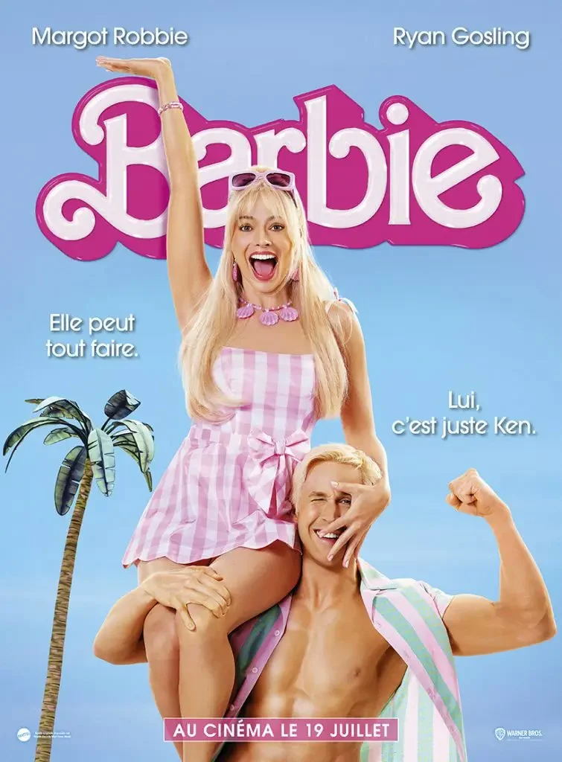
Baseline / La signature
Visuel photo
Packshot

Le call to action
Headline (sexiste)
Body Copy
Visuel Logo / Titre

En proportion de textes est d’images toujours en rapport les uns avec les autres : En effet, sur cette affiche, l’image est superposée au texte, une partie de l’image cache le logo. On pourrait penser que c’est parce que l’on reconnait très bien le logo, de plus il est très connu.

Signature de la marque et logo : Le logo est très gros et de couleur rose pour garder l’identité de la marque, de ce fait il est facilement reconnaissable. De plus c’est un logo plutôt populaire.

Exemple d’autres publicité de la marque : On peut constater que ce qui est associé a la marque surtout la couleur rose qui est omniprésente et la couleur principale de la publicité.

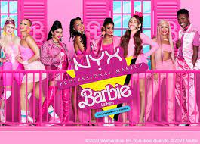
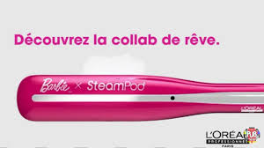

Le texte est présent dans la headline et la baseline, les mentions légales et la signature : Dans cette publicité le texte présent est effectivement présent.
Concernant la Headline on peut constater son côté sexiste très présent notamment en dégradant l’image de l’homme.
Pour la baseline, le logo est en rapport avec la signature étant donné que Barbie est à la base un jouet et Warner Bross a produit énormément de film qui étaient destinés aux enfants (dessins animés) qu’il a adapté en film.
Les mentions légales sont absentes étant donné qu’il s’agit d’une affiche de film
La signature qui est également la baseline : Warner Bross

La théorie du behaviouriste : Pour cette marque, cette théorie est plutôt adaptée étant donné que Barbie est une marque qui est connue mondialement d’une part car dans les années 2000 les publicités pour vendre les célèbres poupées étaient très présentes. Mais d’autre part, concernant le film, il est un très gros succès car la publicité a été très présente. Beaucoup de marque on crée des produits dérivés de la marque Barbie avec le logo et la couleur rose, ce qui a permis à la culture occidentale de connaitre et reconnaitre ce logo grâce au stéréotype de la fille blonde platine vêtue et entouré uniquement de la couleur rose que l’on peut considérer comme une « bimbo ». Cette marque et ce logo repose sur des codes publicitaires très stéréotypé.

La hiérarchisation du texte a l’intérieur du visuel :

On constate dans cette affiche que hiérarchiquement le logo est la première chose que l’on voit étant donné sa couleur, le rose, sa taille de police qui est très imposante et la typographie choisie qui est travaillée et soignée. Même si l’image est superposée sur celui-ci c’est tout de même la première chose que l’on voit

Au deuxième plan c’est clairement l’image de Barbie et Ken que l’on voit qui décrit finalement le logo.
Ensuite en arrière-plan, on peut remarquer les noms des acteurs en haut de chaque côté de l’affiche qui ont la même taille et la même police que l’accroche qui décrit finalement grossièrement le film. Et enfin on peut remarquer que la couleur du fonds de l’affiche est bleu clair cela peut faire penser au ciel sur lequel est apposé un seul palmier.
Ces codes graphiques avec la couleur du logo, du fonds et de l’image, permettent d’organiser le sens de lecture, car le logo est ce qui ressort le plus facilement et ce qui est le plus visible au premier coup d’œil. Le sens de lecture et le suivant : Logo, image, fonds (texte d’accroche, nom des acteurs et date de sortie du film)

Pour ma part je trouve qu’il y a 6 niveaux de lecture de la police qui est la plus visible à la moins visible : l’image avec Barbie et Ken, le logo, les noms des acteurs et la phrase d’accroche qui sont au même niveau de lecture, ensuite il y a le palmier en fonds, la date de sortie du film et enfin la couleur bleue du fond de l’affiche avec la signature. Il s’agit de l’approche cognitive de l’affiche.

L’accroche de l’affiche « Elle peut tout faire. Lui, c’est juste Ken » est en relation avec l’image de l’affiche ou Ken porte Barbie, elle est clairement représentée comme la plus importante, « la star » du film. Cela peut clairement être perçu comme un message sexiste, qui mets la femme en valeur par rapport à l’homme. On peut penser que pour une fois les rôles sont en quelques sorte inversés c’est un clin d’œil envers les femmes pour les mettre en avant. C’est un clin d’œil également à la société occidentale actuelle.

Barbie définit un peu tous les codes de beauté de la femme girly, superficielle, bimbo presque un peu écervelée. Et d’un autre coté elle représente aussi les codes de beauté de la fille parfaite, qui ressemble à une poupée, qui a un visage parfait, qui est fine, blonde, aime le rose, mais qui est en plastique -> référence a la poupée, l’origine de la marque.
Margot Robbie l’actrice incarne physiquement parfaitement l’image de la Barbie des temps modernes.

